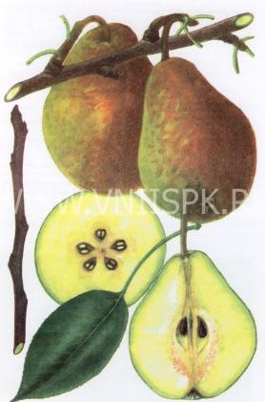
груша
ЛЕСНАЯ КРАСАВИЦА
Дерево среднерослое, в молодом возрасте быстрорастущее, с широкопирамидальной кроной, с несколько отвисающими ветвями. Облиственность средняя. Урожай размещается, в основном, на 3-4-летней древесине.
Побеги толстые, прямые или слегка дугообразные, темно-красного цвета с немногочисленными, средней величины чечевичками. Почки мелкие, с металлическим оттенком. Край листа мелкопильчатый или мелкогородчатый, черешок тонкий и длинный.
Цветки мелкие, розоватые. Цветет в средние сроки. Цветки устойчивы к весенним перепадам температуры. Сорт частично самоплодный.
Плоды среднего размера, тупояйцевидной формы. Кожица тонкая, но довольно плотная, слегка шероховатая, при съеме плодов зеленовато-желтая, в период созревания золотисто-желтая с серыми точками, ржавыми пятнами и ярким красивым румянцем на солнечной сторонеМякоть желтовато-белая, нежная, сочная, маслянистая, кисло-сладкая, высоких вкусовых качеств. Съемная зрелость плодов наступает 20-30 августа, лежкость – 15-20 дней. Снимать урожай необходимо дней за 5-10 до полной зрелости, иначе они быстро перезревают, осыпаются и плохо хранятся. При перезревании плоды "пухнут". Потребляются плоды, в основном, в свежем виде, пригодны также для приготовления компотов.
Плодоношение ежегодное, хотя в количественном отношении колеблется по годам К почвенным условиям сорт неприхотлив: хорошо растет на умеренно влажных почвах; неплохо произрастает на относительно сухих почвах, но особенно хорошо растет и плодоносит на глубоких питательных рыхлых почвах. Деревья этого сорта долговечны.
Из всех западно-европейских сортов Лесная красавица является наиболее зимостойким сортом. Засухоустойчивость также высокая.
Достоинства сорта: высокие вкусовые качества плодов, зимостойкость и высокая урожайность деревьев, нетребовательность к условиям произрастания.

